**Бесплатная юридическая помощь**

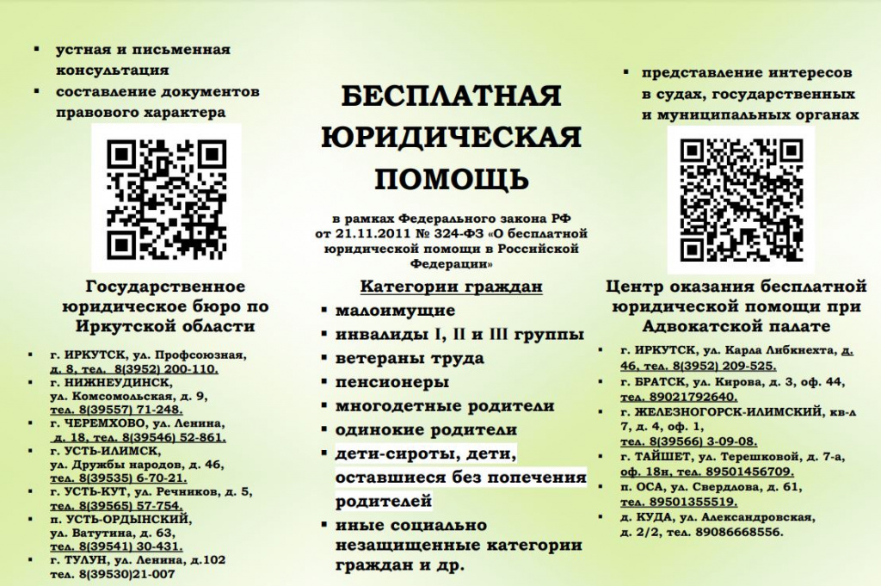

**Бесплатная юридическая помощь в Иркутской области** предоставляется в виде:

1) правового консультирования в устной и письменной форме;

2) составления заявлений, жалоб, ходатайств и других документов правового характера;

3) представления интересов гражданина в судах, государственных и муниципальных органах, организациях.

Неработающим гражданам, получающим трудовую пенсию по старости (неработающим пенсионерам) и ветеранам труда бесплатная юридическая помощь предоставляется исключительно в виде правового консультирования в устной форме.

**Категории граждан, имеющих право на получение бесплатной юридической помощи в Иркутской области**

1) граждане, среднедушевой доход семей которых ниже величины прожиточного минимума, установленного в Иркутской области в соответствии с законодательством Российской Федерации, либо одиноко проживающие граждане, доходы которых ниже величины прожиточного минимума (далее – малоимущие граждане);

2) инвалиды I и II группы;

3) ветераны Великой Отечественной войны, Герои Российской Федерации, Герои Советского Союза, Герои Социалистического Труда, Герои Труда Российской Федерации;

4) дети-инвалиды, дети-сироты, дети, оставшиеся без попечения родителей, лица из числа детей-сирот и детей, оставшихся без попечения родителей, а также их законные представители и представители, если они обращаются за оказанием бесплатной юридической помощи по вопросам, связанным с обеспечением и защитой прав и законных интересов таких детей;

4.1) лица, желающие принять на воспитание в свою семью ребенка, оставшегося без попечения родителей, если они обращаются за оказанием бесплатной юридической помощи по вопросам, связанным с устройством ребенка на воспитание в семью;

4.2) усыновители, если они обращаются за оказанием бесплатной юридической помощи по вопросам, связанным с обеспечением и защитой прав и законных интересов усыновленных детей;

5) граждане пожилого возраста и инвалиды, проживающие в организациях социального обслуживания, предоставляющих социальные услуги в стационарной форме;

6) несовершеннолетние, содержащиеся в учреждениях системы профилактики безнадзорности и правонарушений несовершеннолетних, и несовершеннолетние, отбывающие наказание в местах лишения свободы, а также их законные представители и представители, если они обращаются за оказанием бесплатной юридической помощи по вопросам, связанным с обеспечением и защитой прав и законных интересов таких несовершеннолетних (за исключением вопросов, связанных с оказанием юридической помощи в уголовном судопроизводстве);

7) граждане, имеющие право на бесплатную юридическую помощь в соответствии с Законом Российской Федерации от 2 июля 1992 года № 3185-I «О психиатрической помощи и гарантиях прав граждан при ее оказании»;

8) граждане, признанные судом недееспособными, а также их законные представители, если они обращаются за оказанием бесплатной юридической помощи по вопросам, связанным с обеспечением и защитой прав и законных интересов таких граждан;

8.1) граждане, пострадавшие в результате чрезвычайной ситуации:

а) супруг (супруга), состоявший (состоявшая) в зарегистрированном браке с погибшим (умершим) на день гибели (смерти) в результате чрезвычайной ситуации;

б) дети погибшего (умершего) в результате чрезвычайной ситуации;

в) родители погибшего (умершего) в результате чрезвычайной ситуации;

г) лица, находившиеся на полном содержании погибшего (умершего) в результате чрезвычайной ситуации или получавшие от него помощь, которая была для них постоянным и основным источником средств к существованию, а также иные лица, признанные иждивенцами в порядке, установленном законодательством Российской Федерации;

д) граждане, здоровью которых причинен вред в результате чрезвычайной ситуации;

е) граждане, лишившиеся жилого помещения либо утратившие полностью или частично иное имущество либо документы в результате чрезвычайной ситуации.

Категории граждан, имеющих право на получение бесплатной юридической помощи (областная государственная система бесплатной юридической помощи):

9) безработные инвалиды III группы;

10) бывшие несовершеннолетние узники концлагерей, гетто и других мест принудительного содержания, созданных фашистами и их союзниками в период Второй мировой войны;

11) вдовы военнослужащих, погибших в период войны с Финляндией, Великой Отечественной войны, войны с Японией, вдовы умерших инвалидов Великой Отечественной войны;

12) ветераны боевых действий, члены семей погибших (умерших) ветеранов боевых действий;

13) граждане, имеющие трех и более детей (в том числе усыновленных) в возрасте до 18 лет;

14) одинокие родители, имеющие несовершеннолетних детей;

15) члены общин коренных малочисленных народов и иных объединений коренных малочисленных народов, созданных на территории Иркутской области;

16) неработающие граждане, получающие трудовую пенсию по старости;

17) несовершеннолетние, пострадавшие от торговли детьми и (или) эксплуатации детей, в том числе вовлеченные в торговлю детьми и (или) подвергаемые эксплуатации независимо от наличия или отсутствия их согласия на осуществление действий, связанных с торговлей детьми и (или) эксплуатацией детей, их родители (лица, их заменяющие), если они обращаются за оказанием бесплатной юридической помощи по вопросам, связанным с обеспечением и защитой прав и законных интересов таких несовершеннолетних;

18) ветераны труда.

Случаи оказания гражданам бесплатной юридической помощи

1) заключение, изменение, расторжение, признание недействительными сделок с недвижимым имуществом, государственная регистрация прав на недвижимое имущество и сделок с ним (в случае, если квартира, жилой дом или их части являются единственным жилым помещением гражданина и его семьи);

2) признание права на жилое помещение, предоставление жилого помещения по договору социального найма, расторжение и прекращение договора социального найма жилого помещения, выселение из жилого помещения (в случае, если квартира, жилой дом или их части являются единственным жилым помещением гражданина и его семьи);

3) признание и сохранение права собственности на земельный участок, права постоянного (бессрочного) пользования, а также права пожизненного наследуемого владения земельным участком (в случае, если на спорном земельном участке или его части находятся жилой дом или его часть, являющиеся единственным жилым помещением гражданина и его семьи);

4) защита прав потребителей (в части предоставления коммунальных услуг);

5) отказ работодателя в заключении трудового договора, нарушающий гарантии, установленные Трудовым кодексом Российской Федерации, восстановление на работе, взыскание заработка, в том числе за время вынужденного прогула, компенсации морального вреда, причиненного неправомерными действиями (бездействием) работодателя;

6) признание гражданина безработным и установление пособия по безработице;

7) возмещение вреда, причиненного смертью кормильца, увечьем или иным повреждением здоровья, связанным с трудовой деятельностью;

8) предоставление мер социальной поддержки, оказание малоимущим гражданам государственной социальной помощи, предоставление субсидий на оплату жилого помещения и коммунальных услуг;

9) назначение, перерасчет и взыскание трудовых пенсий по старости, пенсий по инвалидности и по случаю потери кормильца, пособий по временной нетрудоспособности, беременности и родам, безработице, в связи с трудовым увечьем или профессиональным заболеванием, единовременного пособия при рождении ребенка, ежемесячного пособия по уходу за ребенком, социального пособия на погребение;

10) установление и оспаривание отцовства (материнства), взыскание алиментов;

10.1) установление усыновления, опеки или попечительства над детьми-сиротами и детьми, оставшимися без попечения родителей, заключение договора об осуществлении опеки или попечительства над такими детьми;

11) реабилитация граждан, пострадавших от политических репрессий;

12) ограничение дееспособности;

13) обжалование нарушений прав и свобод граждан при оказании психиатрической помощи;

14) медико-социальная экспертиза и реабилитация инвалидов;

15) обжалование во внесудебном порядке актов органов государственной власти, органов местного самоуправления и должностных лиц;

16) восстановление имущественных прав, личных неимущественных прав, нарушенных в результате чрезвычайной ситуации, возмещение ущерба, причиненного вследствие чрезвычайной ситуации.

Случаи оказания гражданам бесплатной юридической помощи (областная государственная система бесплатной юридической помощи):

1) установление фактов, имеющих юридическое значение;

2) возмещение вреда, причиненного жизни, здоровью и имуществу граждан;

3) определение порядка осуществления родительских прав и защиты родительских прав в судебном порядке, определение места жительства детей, лишение родительских прав.

Представление интересов граждан в судах, государственных и муниципальных органах, организациях осуществляется, если граждане являются:

1) истцами и ответчиками при рассмотрении судами дел о:

а) расторжении, признании недействительными сделок с недвижимым имуществом, о государственной регистрации прав на недвижимое имущество и сделок с ним и об отказе в государственной регистрации таких прав (в случае, если квартира, жилой дом или их части являются единственным жилым помещением гражданина и его семьи);

б) признании права на жилое помещение, предоставлении жилого помещения по договору социального найма, расторжении и прекращении договора социального найма жилого помещения, выселении из жилого помещения (в случае, если квартира, жилой дом или их части являются единственным жилым помещением гражданина и его семьи);

в) признании и сохранении права собственности на земельный участок, права постоянного бессрочного пользования, а также пожизненного наследуемого владения земельным участком (в случае, если на спорном земельном участке или его части находятся жилой дом или его часть, являющиеся единственным жилым помещением гражданина и его семьи);

2) истцами (заявителями) при рассмотрении судами дел о:

а) взыскании алиментов;

б) возмещении вреда, причиненного смертью кормильца, увечьем или иным повреждением здоровья, связанным с трудовой деятельностью;

в) об установлении усыновления, опеки или попечительства в отношении детей-сирот и детей, оставшихся без попечения родителей, о заключении договора об осуществлении опеки или попечительства над такими детьми;

г) об обеспечении мер государственной поддержки детям-инвалидам, детям-сиротам, детям, оставшимся без попечения родителей, лицам из числа детей-сирот и детей, оставшихся без попечения родителей;

3) гражданами, в отношении которых судом рассматривается заявление о признании их недееспособными;

4) гражданами, пострадавшими от политических репрессий, - по вопросам, связанным с реабилитацией;

5) гражданами, в отношении которых судами рассматриваются дела о принудительной госпитализации в психиатрический стационар или продлении срока принудительной госпитализации в психиатрическом стационаре;

6) гражданами, пострадавшими от чрезвычайной ситуации, - по вопросам, связанным с восстановлением имущественных прав, личных неимущественных прав, нарушенных в результате чрезвычайной ситуации, возмещением ущерба, причиненного вследствие чрезвычайной ситуации.